Аналитическая справка
о результатах контрольной работы по русскому языку по итогам 1-го полугодия 2015-16 учебного года
обучающихся 10 классов г. Новотроицка

На основании приказа министерства образования Оренбургской области «О подготовке к итоговой аттестации обучающихся общеобразовательных организаций области» от 31.07.2015 года №01-21/1036, в соответствии с графиком проведения контрольных срезов знаний обучающихся на 2015-2016 учебный год, утвержденных приказом министерства образования Оренбургской области от 08.12.2015 года №01-21/2917, была проведена входная контрольная работа по русскому языку в 10-11 классах общеобразовательных организаций г.Новотроицка по текстам ГБУ РЦРО.
Цель: систематизация и обобщение знаний обучающихся, повышение ответственности обучающихся и педагогов за результаты своего труда, а также в целях подготовки к государственной итоговой аттестации на основе системных мониторинговых исследований, повышение качества подготовки учащихся 10 классов общеобразовательных организаций области к государственной итоговой аттестации.
Сроки проведения: 16.12.2015 г.
Состав комиссии: учителя русского языка г. Новотроицка.

По итогам проведения входной контрольной работы по русскому языку были получены следующие результаты. Всего приняли участие в выполнении контрольной работы 381 учащийся 10-х классов из 15 общеобразовательных организаций, что составило 93,6% от общего количества учащихся 11-х классов.
Педагогические работники, работающие в параллели 10-х классов, обладают достаточным уровнем педагогической компетенции по предмету.

 | Всего учителей | Высшая категория | Первая категория | Без категории
10 класс | 19 | 13 | 5 | 1 (молодой специалист МОАУ «Гимназия №1»)

Результаты выполнения контрольной работы по русскому языку за первое полугодие 2015-16 учебного года в сравнении с входной контрольной работой.

 | Кол-во  ОО | Кол-во обучающихся | Показатель % «2» | Успеваемость  % | Показатель % «4» и «5»
входная к.р. | 15 | 390 | 8,9 | 91,1 | 36,7
к.р. 1-е полугодие | 15 | 381 | 2,1 | 97,9 | 77,4

Диаграмма результатов выполнения контрольной работы по русскому языку за первое полугодие 2015-16 учебного года в сравнении с входной контрольной работой.

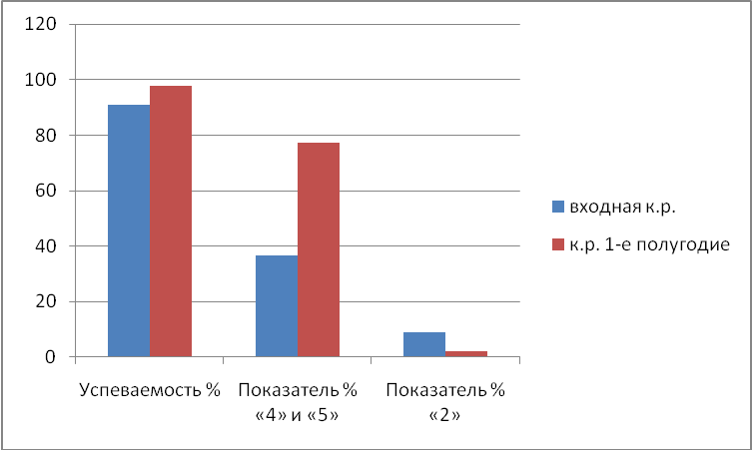

Представленная выше таблица позволяет видеть положительную динамику результатов контрольных работ за первое полугодие и входных контрольных работ, причем улучшились показатели успеваемости на 6,8%, соответственно процентные показатели «2» уменьшились, показатели «4» и «5» увеличились на 40,7%. Увеличение % качества выполнения контрольной работы говорит о том, что в школах ведется стабильная, планомерная работа по подготовке учащихся к выполнению заданий государственного экзамена. А низкие качественные показатели входной контрольной работы можно объяснить тем, что контрольная работа была проведена в первые дни сентября, когда в классе прошли по 1-2 урока, и не был повторен учебный материал, необходимый для написания входной контрольной работы.
Рассмотрим более подробно результаты выполнения контрольной работы в 10- классах по учреждениям:

Название ОО | Кол-во обуч-ся по списку | Кол-во обучающихся, выполнявших работу | Кол-во обуч-ся, получивших соответствующую отметку |  |  |  | Показатель% "2" | Показатель% "4"и"5"
Название ОО | Кол-во обуч-ся по списку | Кол-во обучающихся, выполнявших работу | "2" | "3" | "4" | "5" | Показатель% "2" | Показатель% "4"и"5"
МОАУ "СОШ №3" | 4 | 4 | 0 | 0 | 2 | 2 | 0,0 | 100,0
МОАУ "СОШ №5" | 4 | 4 | 0 | 0 | 1 | 3 | 0,0 | 100,0
МОАУ "СОШ №6" | 22 | 22 | 2 | 12 | 6 | 2 | 9,1 | 36,4
МОАУ "СОШ № 7" | 14 | 14 | 0 | 2 | 8 | 4 | 0,0 | 85,7
МОАУ "СОШ № 10" | 10 | 10 | 0 | 4 | 2 | 4 | 0,0 | 60,0
МОАУ "СОШ № 10" УКП | 23 | 17 | 4 | 13 | 0 | 0 | 23,5 | 0,0
МОАУ "СОШ №13" | 12 | 10 | 0 | 4 | 4 | 2 | 0,0 | 60,0
МОАУ Лицей №1 | 29 | 28 | 0 | 1 | 6 | 21 | 0,0 | 96,4
МОАУ Лицей №1 | 21 | 19 | 0 | 3 | 6 | 10 | 0,0 | 84,2
МОАУ Лицей №1 | 29 | 28 | 0 | 0 | 8 | 20 | 0,0 | 100,0
МОАУ Лицей №1 | 26 | 22 | 0 | 3 | 15 | 4 | 0,0 | 86,4
МОАУ Лицей №1 | 26 | 25 | 0 | 3 | 9 | 13 | 0,0 | 88,0
МОАУ "СОШ № 15" | 14 | 13 | 0 | 6 | 7 | 0 | 0,0 | 53,8
МОАУ "СОШ № 16" | 25 | 22 | 1 | 7 | 10 | 4 | 4,5 | 63,6
МОАУ "СОШ№17" | 18 | 18 | 1 | 2 | 6 | 9 | 5,6 | 83,3
МОАУ "СОШ№18" | 13 | 13 | 0 | 1 | 4 | 8 | 0,0 | 92,3
МОАУ "Гимназия №1" | 20 | 20 | 0 | 0 | 0 | 20 | 0,0 | 100,0
МОАУ "Гимназия №1" | 26 | 23 | 0 | 0 | 8 | 15 | 0,0 | 100,0
МОАУ "Гимназия №1" | 20 | 18 | 0 | 0 | 2 | 16 | 0,0 | 100,0
МОАУ"СОШ№22" | 15 | 15 | 0 | 2 | 5 | 8 | 0,0 | 86,7
МОАУ "СОШ №23" | 21 | 21 | 0 | 8 | 10 | 3 | 0,0 | 61,9
МОАУ "СОШ №23" | 15 | 15 | 0 | 7 | 7 | 1 | 0,0 | 53,3

Как видно из таблицы успеваемость 100% составила во всех 10-х классах кроме СОШ №№ 6, 16, 17, УКП.
Качество выполнения контрольной работы в 10-х классах в среднем по городу составило 77,4%. Рейтинг школ по уровню качества выполнения контрольной работы выглядит следующим образом.

Название ОО | Кол-во обучающихся, выполнявших работу | Кол-во обуч-ся, получивших соответствующую отметку |  | Показатель% "4"и"5"
Название ОО | Кол-во обучающихся, выполнявших работу | "4" | "5" | Показатель% "4"и"5"
МОАУ "СОШ №3" | 4 | 2 | 2 | 100,0
МОАУ "СОШ №5" | 4 | 1 | 3 | 100,0
МОАУ "Гимназия №1" | 61 | 10 | 51 | 100,0
МОАУ "СОШ№18" | 13 | 4 | 8 | 92,3
МОАУ Лицей №1 | 25 | 9 | 13 | 88,0
МОАУ"СОШ№22" | 15 | 5 | 8 | 86,7
МОАУ "СОШ № 7" | 14 | 8 | 4 | 85,7
МОАУ "СОШ№17" | 18 | 6 | 9 | 83,3
МОАУ "СОШ № 16" | 22 | 10 | 4 | 63,6
МОАУ "СОШ № 10" | 10 | 2 | 4 | 60,0
МОАУ "СОШ №13" | 10 | 4 | 2 | 60,0
МОАУ "СОШ №23" | 9 | 17 | 4 | 57,6
МОАУ "СОШ № 15" | 13 | 7 | 0 | 53,8
МОАУ "СОШ №6" | 22 | 6 | 2 | 36,4
МОАУ "СОШ № 10" УКП | 17 | 0 | 0 | 0,0

Диаграмма показателей качества выполнения контрольной работы по русскому языку в 10-х классах (по образовательным организациям).

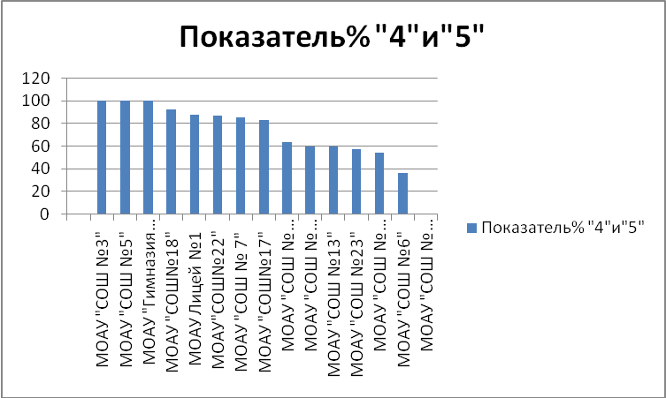

Наилучшие 100% качественные показатели выполнения входной контрольной работы в образовательных организациях №№ 3 (учитель Ольховик Т.В.), 5 (Васильева В.А.), Лицей №1 (10В, Чурилова О.В.), Гимназии №1 (учитель Артемьева С.А., Вдовин В.А., Пантелеева М.Г.). Качество выполнения контрольной работы выше среднегородских в ОО №№ 7, Лицей №1 (10А,Б,Г), 17, 18, 22. Качественные показатели 0% составили в УКП.
Целью входных контрольных работ явилась систематизация и обобщение знаний обучающихся 10-х классов, повышение ответственности обучающихся и педагогов за результаты своего труда, а также в целях подготовки к государственной итоговой аттестации на основе системных мониторинговых исследований.
Контрольная работа по русскому языку в 10-х классах образовательных организаций области проведена по текстам ГБУ РЦРО. Работа состояла из 24 заданий в форме тестов и заданий на проведение соответствий, заданий открытого типа на запись самостоятельно сформулированного правильного ответа. Время выполнения заданий – 90 минут. Максимальный балл за работу составляет 33 балла.
Средний процент выполнения заданий контрольной работы составил 54,2%. Показатель выполнения заданий контрольной работы выглядит следующим образом:
№ задания | баллы | кол-во учащихся | % выполнения
№1 | 0 б | 9 | 2,4
№1 | 1б | 68 | 17,8
№1 | 2б | 303 | 79,5
№2 | 1б | 312 | 81,9
№3 | 1б | 344 | 90,3
№4 | 1б | 339 | 89,0
№5 | 1б | 276 | 72,4
№6 | 1б | 337 | 88,5
№7 | 0 б | 21 | 5,5
№7 | 1б | 16 | 4,2
№7 | 2б | 25 | 6,6
№7 | 3б | 36 | 9,4
№7 | 4б | 63 | 16,5
№7 | 5б | 220 | 57,7
№8 | 1б | 356 | 93,4
№9 | 1б | 333 | 87,4
№10 | 1б | 333 | 87,4
№11 | 1б | 342 | 89,8
№12 | 1б | 300 | 78,7
№13 | 1б | 258 | 67,7
№14 | 1б | 279 | 73,2
№15 | 0 б | 22 | 5,8
№15 | 1б | 79 | 20,7
№15 | 2б | 280 | 73,5
№16 | 1б | 300 | 78,7
№17 | 1б | 321 | 84,3
№18 | 1б | 303 | 79,5
№19 | 1б | 278 | 73,0
№20 | 1б | 253 | 66,4
№21 | 1б | 253 | 66,4
№22 | 1б | 336 | 88,2
№23 | 1б | 264 | 69,3
№24 | 0 б | 27 | 7,1
№24 | 1б | 17 | 4,5
№24 | 2 б | 39 | 10,2
№24 | 3 б | 49 | 12,9
№24 | 4 б | 249 | 65,4

Лучше всего учащиеся справились с заданиями №№ 8 (93,4%), 3 (90, %), 11 (90, %), 4 (89,%), 22 (88,4%), 9 (87,5%), 9,10 (87%), 17 (84,3%), 2 (81,9%).
Типичные ошибки, допущенные учащимися в заданиях:
Задание 13 (справились 67,7% учащихся) – ошибки при орфографическом и морфологическом анализе слов (предлогов, наречий, союзов), требующих слитного, дефисного или раздельного написания. Учащиеся не соблюдают алгоритм работы с данной орфограммой, не учитывают 4 показателя в комплексе: лексическое значение, вопрос, морфологические признаки, синтаксическая роль в предложении.
Задание 20 (66,4%) – ошибки при работе с текстом в задании на понимание и осмыслении текста.
Задание 21 (66,4%) – ошибки при работе с текстом при определении его смысловой и композиционной целостности. Учащиеся не смогли выделить из предложенных ответов предложения, выражающие точное смысловое содержание, т.к. слабо владеют основными приемами информационной обработки текста.
Задание 23 (69,3%) - ошибки при нахождении средств связи предложений в тексте. Причины возникновения данной ошибки в слабом знании морфологических признаков союзов, групп союзов; в неправильном чтении задания и, как следствие, выделении предыдущего предложения вместо данного. Учащиеся не различают способы связи предложений в тексте, т.к. навык выполнения лексического анализа текста у учащихся сформирован недостаточно, а также выявилось неумение соблюдать в речевой практике основные синтаксические нормы русского литературного языка.

В целом, результаты выполнения контрольной работы по русскому языку в 10-х классах удовлетворительны. Наблюдается положительная динамика результатов входной и полугодовой контрольных работ.
Рекомендации
Осмыслить на заседания ШМО результаты входных контрольных работ, провести корректировку календарно-тематического планирования учителя с целью ликвидации пробелов в знаниях учащихся и с учетом тем, которые традиционно сложны для понимания и усвоения. Разработать систему преемственности и согласованности в работе учителей, преподающих в 5-6, 7-8 и 9-11 классах,
Обратить особое внимание на повторение морфологии, особенно на повторение морфологических признаков служебных частей речи.
Провести дополнительные консультации и отработку орфограммы «Слитное, дефисное, раздельное написание предлогов, союзов, наречий».
Систематически на уроках и дополнительных занятиях проводить работу по формированию навыка структурированного восприятия содержания текста и отбора лексических, грамматических средств, позволяющих связно и кратко передать полученную информацию.

Методист
Ивлева Т.В.

